编 号：0153-2021
现场审核记录
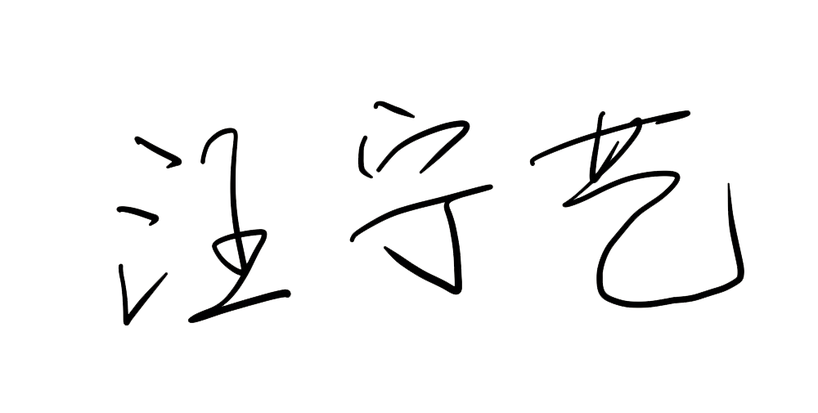
企业名称： 江苏圣达石英制品有限公司
审核员： 汪宁艺 审核日期： 2021年3月在15日 上午至2021年3月16日 下午
序号 | 审核内容  及抽样要求 | 对应的  标准条款 | 审核记录及说明 | 审核部门 | 是否列入不符合项
1 | 企业顾客和法律法规的测量要求有哪些？是否清楚本部门计量职能？相关人员职责？ | 5.1计量职能 | 公司编制了SD/CX(1-20)-2020《测量管理体系程序文件》和SD/CLSC-2020《测量管理体系管理手册》，明确了相关部门的职能，基本覆盖标准的全部要素。询问生产部经理李秀强、安环部经理刘兴春岗位职责，均知道自己的职责和本部门的主要职责。 | 安环部  生产部  销售部  采购部 | 否
2 | 企业的产品质量、测量设备和测量过程是否满足顾客的测量要求？企业如何收集顾客要求？ | 5.2.顾客为关注焦点  8.2.2顾客满意 | 公司识别出15个测量过程，其中“石英管外径检验测量过程”列为关键测量过程。对每个测量过程配备的测量设备经过检定/校准，关键测量过程进行了控制和监视，满足顾客的计量要求。  公司建立SD/CX02-2020《顾客满意度控制程序》，1、查见：公司有“内部顾客满意度调查表”，2021年1月21日发出7张调查表，收回7张，8项次/张,内部顾客满意度96.4%，达到内部顾客满意度的目标值。2、查见：对外部顾客采取发放“顾客满意度调查表”方式收集顾客意见，2020年顾客满意度92%，达到企业目标。 | 安环部  生产部  销售部  采购部 | 否
3 | 企业是否制定质量目标？是否分解到各部门？是否有具体指标？是否可测量？ | 5.3质量目标 | 公司编制了SD/CX03-2020《计量目标管理控制程序》，查安环部、生产部、销售部、采购部都有目标分解。有具体测量指标，查看2020年四季度的计量目标质量统计，均完成计划目标。 | 安环部  生产部  销售部  采购部 | 否
4 | 企业是否建立软件管理程序文件？软件识别和确认？ | 6.2.2软件 | 公司编制了SD/CX07-2020《测量软件管理控制程序》。公司目前无需控制的测量软件。 | 生产部 | 否
5 | 企业是否编制了《测量记录管理程序》？核对1-2个记录信息量：有无编号？依据？设备信息？保存期限？等？ | 6.2.3记录 | 公司编制了SD/CX08-2020《测量记录控制程序》，规定了记录的贮存和保护要求，保存期限为三年。  抽查：1、“石英管检验记录”编号：RC-PF-0803-04 C/0 日期：2021年3月12日，班长姓名：陈士超、卞维武、段万雷。2、“拉管工艺流程卡”，有外径、壁厚、长度等项目，记录表没有注明计量单位。  查生产部“拉管工艺流程卡”中（外径、壁厚、长度）没有注明计量单位，记录信息量不全。不符合GB/T19022:2003标准6.2.3条款的要求。 | 安环部  生产部 | 01
6 | 是否有计量确认状态标识 | 6.2.4标识 | 公司编制了SD/CX09-2020《封印和标识管理控制程序》。  查：生产部现场使用，编号为： D200800609 的“电子台秤”上无计量确认标识，不符合GB/T19022:2003标准6.2.4条款的要求。 | 安环部  生产部 | 02
7 | 企业是否建立测量设备管理程序？企业规定哪些测量设备纳入测量管理体系？企业对测量设备的维护管理要求？对测量设备的溯源和受控要求？  使用环境条件是否满足要求？ | 6.3物资资源 | 公司编制了SD/CX10-2020《测量设备管理控制程序》。编制了《测量设备台账》，共有25台件测量设备，其中强检测量设备12台，实行A、B、C分类管理。每年度由生产部负责制定测量设备周期送检计划，并组织安排定期送检工作。  测量设备处于有效的检定/校准状态，台账信息和证书信息一致。  公司编制了SD/CX11-2020《测量设备环境控制程序》，规定了测量设备的环境条件应满足使用要求，现场环境条件满足要求。 | 安环部  生产部 | 否
8 | 企业是否建立外部供方管理文件？  是否有合格供方名单和资质、授权范围和评价和监视记录？ | 6.4外部供方 | 公司编制了SD/CX12-2020《外部供方管理控制程序》文件，公司对外部供方建立了《2020年度外部服务合格供方名录》。外部合格供方共6家企业，查：《外部服务和外部供方评估记录》中对测量设备进行检定/校准单位东海县产品质量和食品安全综合检验检测中心的服务进行评价，检定/校准能力范围包括长度、力学计量器具等，计量检定机构授权证书号：（苏）法计（2020）10073号。 | 销售部  采购部 | 否
9 | 抽查(2-3) 台件关键测量过程测量要求识别是否正确？配备的测量设备是否经过检定/校准和验证，证方法是否正确？部门对验证不合格测量设备如何处理？ | 7.1计量确认 | 公司编制了SD/CX13-2020《测量设备计量确认管理控制程序》，规定了测量设备检定/校准/验证的要求和方法。公司对体系内的测量设备都进行了检定/校准/验证和标识，目前，测量过程中使用的计量器具都能满足产品生产、质检要求。  抽查“石英管外径检验测量过程”控制规范和《计量要求导出和验证记录》，现场核实设备测量设备检定证书有效，计量验证记录内容正确。设备贴有计量确认合格标识,测量设备满足预期使用要求。  查生产部：《测量设备计量确认一览表》，信息记录内容包括：被测参数名称、技术要求、测量设备的计量特性、验证结果等内容，信息记录正确。 | 安环部  生产部 | 否
10 | 抽查企业(2-3)台件测量设备是否处于有效的校准状态？是否所有测量设备都经过溯源？是否溯源到SI单位标准？ | 7.3.2溯源性 | 公司编制了SD/CX14-2020《量值溯源管理控制程序》测量设备委外送检到连云港市计量检定测试中心、东海县产品质量和食品安全综合检验检测中心和深圳华科计量检测技术有限公司。  查：1、电子台秤，出厂编号：D200800609，检定证书编号：H2012011号，检定日期：2020年12月15日。 2、游标卡尺，出厂编号：K60055791，校准证书编号：HK2102250158，校准日期：2021年2月25日。  二份测量设备证书由东海县产品质量和食品安全综合检验检测中心和深圳华科计量检测技术有限公司检定/校准，证书填写规范，符合要求。量值均可溯源至上一级计量标准,符合对溯源性管理的要求。  详见附件《测量设备溯源抽查表》。 | 生产部 | 否
12 | 企业发现任何不合格如何采取措施？  不合格测量过程如何控制？不合格测量设备如何控制？ | 8.3不合格控制 | 查：SD/CX19-2020《不合格控制管理程序》，对发现的不合格采取的措施做出了规定。经验证公司经确认的不合格设备加以标识，进行隔离，并做不合格处理记录。  公司2020年3月2日开展内审，未发现不合格测量过程，内审检查发现1个不符合项。有关责任部门生产部，制定了预防纠正措施，在规定时间内完成整改，不符合项已关闭。 | 安环部  生产部  销售部  采购部 | 否
13 | 法定计量单位使用情况？检查强制检定计划，并抽样检查计划实施的情况。 | 计量法制管理 | 公司共有25台件测量设备列入计量管理，其中12台件测量设备列入强制检定。能按照对强制检定器具的要求按期送法定计量技术机构检定。  查检定、校准记录，公司能正确使用计量单位，符合要求。 | 安环部  生产部  销售部  采购部 | 否
14 | 用能单位的能源计量器具准确度等级是否满足GB17167标准4.3.8表4要求 | 4.3.8用能单位的能源计量器具准确度等级要求 | 用能单位的能源计量器具电表准确度等级为0.2级，符合要求。 | 安环部 | 否
15 | 企业配备能源计量器具是否经过检定/校准？ | 用能单位的能源计量器具检定/校准 | 电表、水表都经过检定，由供电局和自来水公司负责管理。 | 安环部 | 否
16 | 企业能源主要品种？年消耗标煤？是否是重点用能单位？ | GB17167-2006 | 公司主要耗能为电和水；2020年1~12月为：电：7200000kWh,折标煤0.009万吨标煤；水使用地下水并循环使用，共消耗0.009万吨标煤。不是重点耗能企业。 | 安环部 | 否

